L’idée de séparation est contenue dans celle d’exil. Les exilé·e·s quittent un lieu mais aussi des personnes, souvent des proches. Qu’impliquent ces séparations familiales dans le contexte des exils du long XIXe siècle ? Conjugaux, amicaux, politiques, ou familiaux, ces éloignements plus ou moins difficiles ont des résonances et des conséquences diverses selon les contextes et les individus. La séparation en vient parfois à constituer la caractéristique même de l’exil : que fait-on à l’étranger, quand la cause politique stagne, si ce n’est regretter d’être « loin des siens » ? Le chantier des études sur les exils du XIXe siècle s’est récemment beaucoup enrichi en Europe et aux Amériques, mais le monde de la famille et de l’intime demeure moins bien connu, faute de sources aussi abondantes que celles qui renseignent les aspects politiques et juridiques du départ, du voyage et de l’installation dans un nouveau pays. Après avoir exploré la dimension genrée puis enfantine de l’exil au XIXe siècle, le groupe d’études FAMEXIL, qui s’intéresse de plus près aux dynamiques familiales de l’exil politique, organise son colloque final sur la notion de séparation et sur ses implications sur les formes de l’exil, sur les exilé.es ainsi que sur celles et ceux qui restent au pays. Temporaire ou définitive, la séparation produit des documents – des lettres, mais pas exclusivement. Elle produit aussi des sentiments, des œuvres : l’éloignement du pays natal et du berceau familial donne souvent lieu à de nombreuses productions exilé.es, artistiques et/ou politiques. C’est aussi sur le plan juridique que les séparations sont fécondes : les nombreux exils politiques du XIXe siècle sont l’occasion pour les autorités nationales de formaliser des typologies des différentes façons d’être séparé·e·s de ses proches ; cela engendre aussi des conflits, des suppliques, des demandes de rapprochement familial. Enfin, le XIXe siècle étant aussi le moment d’une accélération tech- nique et matérielle du monde, le rythme et l’ampleur des séparations s’y modifie considérablement au gré des évolutions des transports, de la poste et des sciences et techniques. Quelles sont les conséquences de cette accentuation et de cette démocratisation des mobilités sur le vécu des exilés ? Le colloque international que nous organisons propose de réfléchir à cet éventail des possibles qui découle des séparations familiales dues à l’exil. Plutôt que de la voir seulement en creux, comme une souffrance et une fatalité, nous voudrions mettre l’accent sur ce que la séparation des familles par l’exil produit en termes de sources, mais aussi de reconfiguration voire de renforcement des liens intimes. Vues sous cet angle, les séparations ont plus à dire qu’une seule histoire du déchirement et de la perte.
Ces questions pourront, sans exclusive, être déclinées dans les directions suivantes :
- Les effets de la séparation sur les rôles familiaux : comment les relations familiales (entre maris et femmes, entre parents et enfants mais aussi au sein de la famille élargie) sont-elles transformées par l’exil ?
- Séparation et émancipation des femmes : comme c’est le cas pour le veuvage, l’exil laisse souvent les femmes en position de cheffes de famille : quelles sont les fonctions nouvelles qui leur échoient ? Cette perspective pourra être poursuivie jusqu’à l’étape des retrouvailles : quels sont les effets dans la durée de la redéfinition de la place des femmes dans la famille ? n’est-elle que ponctuelle ?
- Histoire de l’intimité familiale au prisme de l’exil : la séparation fournit aux historienn·ne·s des sources sans équivalent pour entrer dans l’intimité des familles : la distance que l’exil fait naître au cœur de l’espace domestique contraint à un passage par l’écrit pour des interactions du quotidien – organisation de la mai- sonnée, éducation des enfants –, qui ne laissent guère de traces en temps normal et que l’exil met en lumière.
- Les effets psychologiques de l’exil en famille : au-delà de la séparation par l’exil, le colloque s’intéressera également aux séparations dans l’exil, qui peuvent être ou non le résultat du déracinement : les familles qui s’exilent en bloc peuvent se ressouder au contact d’un nouvel environnement, mais l’expérience de la migra- tion est aussi parfois destructrice de liens : on s’intéressera ainsi aux couples qui se séparent après l’exil, ou aux enfants jeunes et moins jeunes qui quittent la cellule familiale et l’enfermement qui peut y être liée en contexte d’exil.
- La gestion administrative de la séparation : comment les autorités de contrôle de la migration prennent- elles en compte les séparations qui résultent de leur décision d’accueillir, de repousser, d’expulser des exilés ? Quel traitement des suppliques adressées à l’autorité pour limiter les effets de la séparation ? Quelles possi- bilités de regroupement familial avant la lettre ?

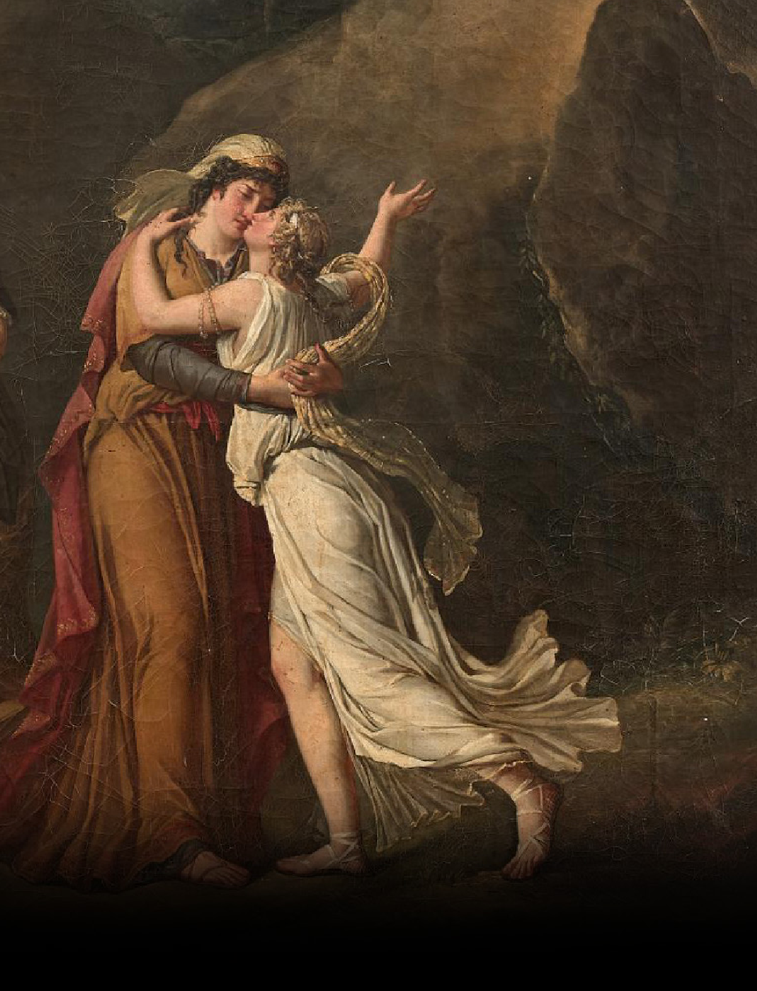Organisation
ExilsColloque de clôture du Projet FAMEXIL
et séparations familiales
1789
1914
au XIXe siècle
Campus Condorcet - Paris
14 & 15 décembre 2023
Sylvie Aprile, Delphine Diaz, Antonin Durand, Romy Sánchez

En couverture : Marie Guillemine Benoist (1768-1826), Les Adieux de Psyché à sa famille, huile sur toile (détail).

Campus Condorcet
8, cours des Humanités - 93322 Aubervilliers CEDEX

> Jeudi 14 décembre 2023
14h00 : Introduction

14h30-16h00 > SESSION 1 SÉPARATIONS CONTRE-RÉVOLUTIONNAIRES : LE CAS DES ÉMIGRÉ.ES

Camille CAPAROS (Université Aix-Marseille) : “Notre cœur sera toujour au millieu de vous” : correspondance d’une séparation familiale (Révolution française-début du XIXe siècle).

Vincent CUVILLIERS (Université de Strasbourg) : Une famille à l’épreuve de l’exil : les Gantès (1789-1815).

Discutante : Sylvie APRILE (Université Paris-Nanterre)

16h15-17h45 > SESSION 2

LES RÉGICIDES EN EXIL : SÉPARATIONS FAMILIALES SOUS LA RESTAURATION

Nicolas LUMBROSO (Université de Lille) : Préserver le lien éprouvé par l’exil politique sous la Restauration : le cas des anciens députés régicides ou compromis dans les Cent-Jours.

Artem USHAKOV (Sorbonne Université, Paris) : La famille Cavaignac : exil d’un conventionnel- régicide. 1816–1829.

Discutante : Delphine DIAZ (Université de Reims-Champagne-Ardenne)

> Vendredi 15 décembre 2023

9h00-10h45 > SESSION 3

SÉPARATIONS FAMILIALES EN CONTEXTE RÉVOLUTIONNAIRE CARIBÉEN

Sybille FOURCAUD (Sciences Po Paris) : “Ce couple malheureux ayant pu enfin se réunir” : la prise en compte des séparations familiales dans les secours aux colons de Saint-Domingue réfugiés en France (1793-1802).

Nicolás GONZÁLEZ QUINTERO (Université de São Paulo) : Dealing with family separation during the Spanish American Revolutions.
Thomas MAREITE (Université de Tübingen) : Familles en Exil à La Havane à l’Age des Révolutions.

Discutant : Edward BLUMENTHAL (Université Paris III Sorbonne Nouvelle)

11h15-12h45 > SESSION 4

EXIL, SÉPARATION ET RISORGIMENTO ITALIEN

Catherine BRICE (Université de Paris Est-Créteil) : Sacrifices familiaux et martyrs nationaux : une histoire (aussi) sociale. Péninsule italienne 1821-1881.

Michele MAGRI (École des Hautes études en sciences sociales, Paris) : Driven by my hapless fortune to a distant land » : expressions de nostalgie et reconfigurations familiales parmi les exilés italiens aux États-Unis, 1820-1860 ca.

Discutant : Simon SARLIN (Université Paris-Nanterre)

14h00-15h15 > SESSION 5

ÉMIGRATION ET EXIL : INTERROGER LES FRONTIÈRES AU PRISME DES SÉPARATIONS

Elorri ARCOCHA (Université de Navarre) : La correspondance à la croisée de l’intime et du social : une approche à travers les lettres des émigrés souletins.

Isabelle TAUZIN (Université de Bordeaux III) : Lettres d’émigration et témoignages familiaux entre la France et l’Amérique du sud (1826-1920).

Discutant : Alexandre FRONDIZI (Paris 1 Panthéon-Sorbonne)

15h30-16h45 > SESSION 6

SÉPARATIONS FAMILIALES AUX FRONTIÈRES DE L’EXIL

Thomas C. JONES (University of Buckingham) : The Low-Wallace family and the commercial opportunity of dispersal in the American loyalist diaspora.

Olivier ZAJAC (Académie des sciences de Slovaquie) : Torn between family happiness and the national cause? Attempts to reunite with a family within the Great Polish Emigration, 1831 – 1863.
Discutante : Célia KEREN (IEP Toulouse)

17h00-18h00 > CONFÉRENCE DE CLÔTURE
Clémentine VIDAL-NAQUET (Université de Picardie-Jules-Verne)

